ANIMATION AUTOUR DE L’EXPO ‘INVITATION AU VOYAGE’
Centre Multimédia Don Bosco - bibliothèque - octobre 2017

- Section et animateur(s) concerné(s) : Adrien IDCZAK (bibliothécaire) et Marina PULSONE (animatrice jeunesse) – section bibliothèque

- Exposition «Invitation au voyage» - Jeu de piste «La bande-dessinée perdue»

Public visé et nombre de participants : public scolaire (8 à 12 ans) – école primaire de Hamoir - 20 participant.e.s

- Description en une quinzaine de lignes des actions menées :

Dans le cadre de l’exposition «Invitation au voyage» (exposition créée par l’association On a marché sur la Bulle localisée à Amiens) exposée au Centre Multimédia Don Bosco en octobre 2017, un jeu de piste autour des mini-jeux des panneaux de l’exposition a été réalisé. Il s’agissait de retrouver une bande-dessinée (Chronokids, tome 1 de Vince et Zep) que les bibliothécaires ont malheureusement égarée dans la bibliothèque. Après une visite commentée des différents panneaux de l’exposition et quelques explications sur la bande-dessinée (dossier pédagogique de l’exposition), les élèves ont dû résoudre 5 défis (voir dossier annexe «5 défis») afin de récupérer les pièces d’un puzzle formant une carte (voir document annexe «carte au trésor») qui montrait l’emplacement exact de la fameuse bande-dessinée. Pour ces cinq obstacles, les élèves formaient deux équipes qui s’affrontaient, mais, pour pouvoir reconstituer le puzzle, ils ont été obligés d’unir leurs forces car chaque équipe en possédait des pièces.

- Objectifs opérationnels à atteindre (pratiques, de terrain, si possible de quantifiés) :
- Découvrir la bibliothèque et ce qu’elle propose comme ressources et services ;
- Sensibiliser le public scolaire à l’aspect ludique de la bibliothèque ;
- Apprendre aux élèves quelques notions de base sur la bande-dessinée.

- Méthodes et supports utilisés (+ personnes ou associations ressources) :
En ce qui concerne les supports utilisés :
- Panneaux de l’exposition «Invitation au voyage» ;
- Dossiers Office Word «5 défis» (jeux repris, pour la plupart, des panneaux de l’exposition) ;
- Document «Carte au trésor» ;
- Dossier pédagogique de l’exposition ;
- Bande dessinée Chronokids, tome 1 de Vince et Zep.

Méthode utilisée :
- Principes de base d’un jeu de piste (trouver un objet précieux, obstacles à surmonter et carte au trésor à reconstituer).

- Évaluation qualitative et quantitative (équipe + participants) :
- Détente des élèves après les explications très théoriques lors de la visite de l’exposition ;
- Découverte ludique de la bibliothèque et de ce qu’elle propose ;
- Bonne mise en situation du jeu de piste car les élèves y ont directement accroché ;
- Aucun élève ne s’est senti exclu grâce au fait de réunir les deux équipes en une seule lors de la reconstitution du puzzle. Ainsi, il ne pouvait pas y avoir de perdants.

- Perspectives dégagées et changements impliqués (réorientations éventuelles) :
- Créer plus de liens entre le jeu et l’exposition éventuelle afin de permettre une application directe des connaissances acquises ;
- Créer plus de liens entre le jeu et la bibliothèque afin de promouvoir cette dernière et les ressources qu’elle propose.

ANNEXES
Annexe 1 – Les 5 défis

Défi 1

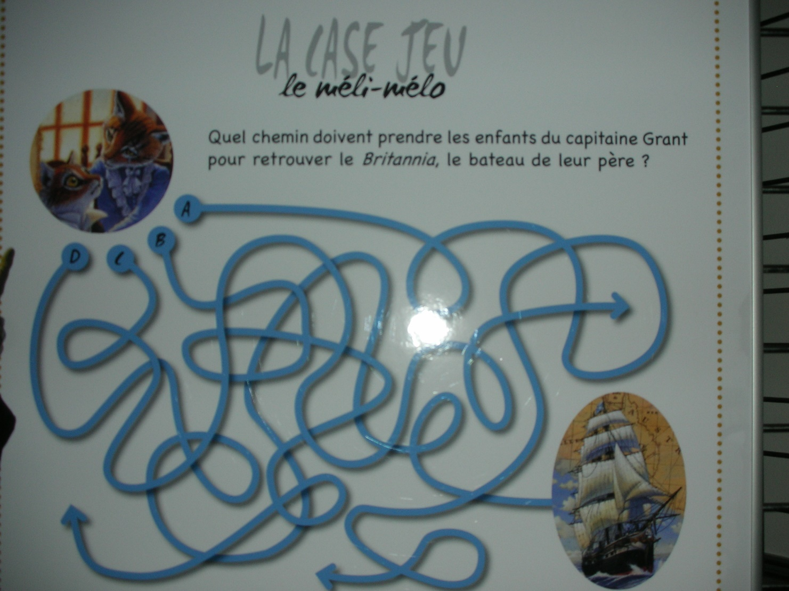
Défi 2

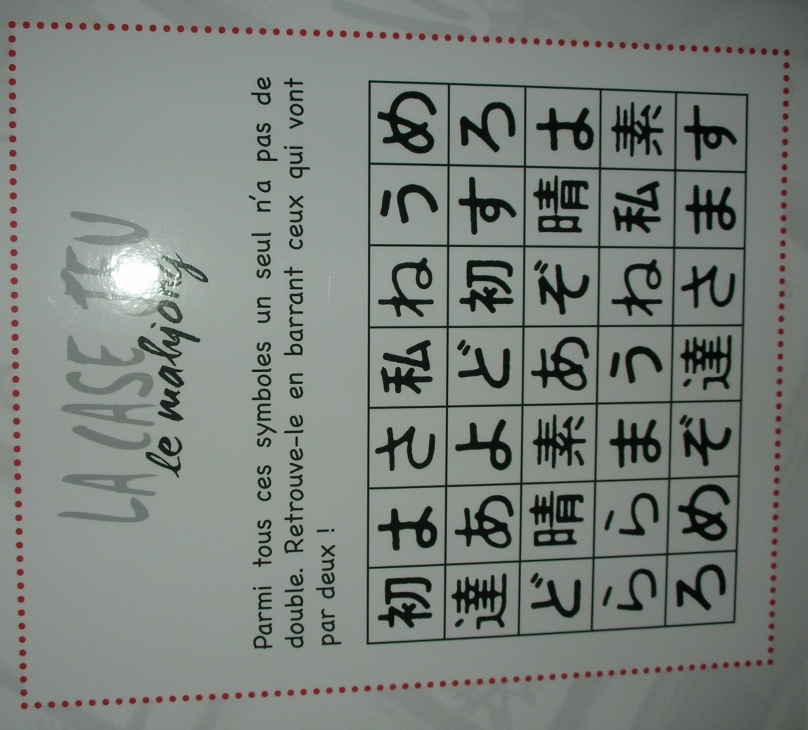
Défi 3

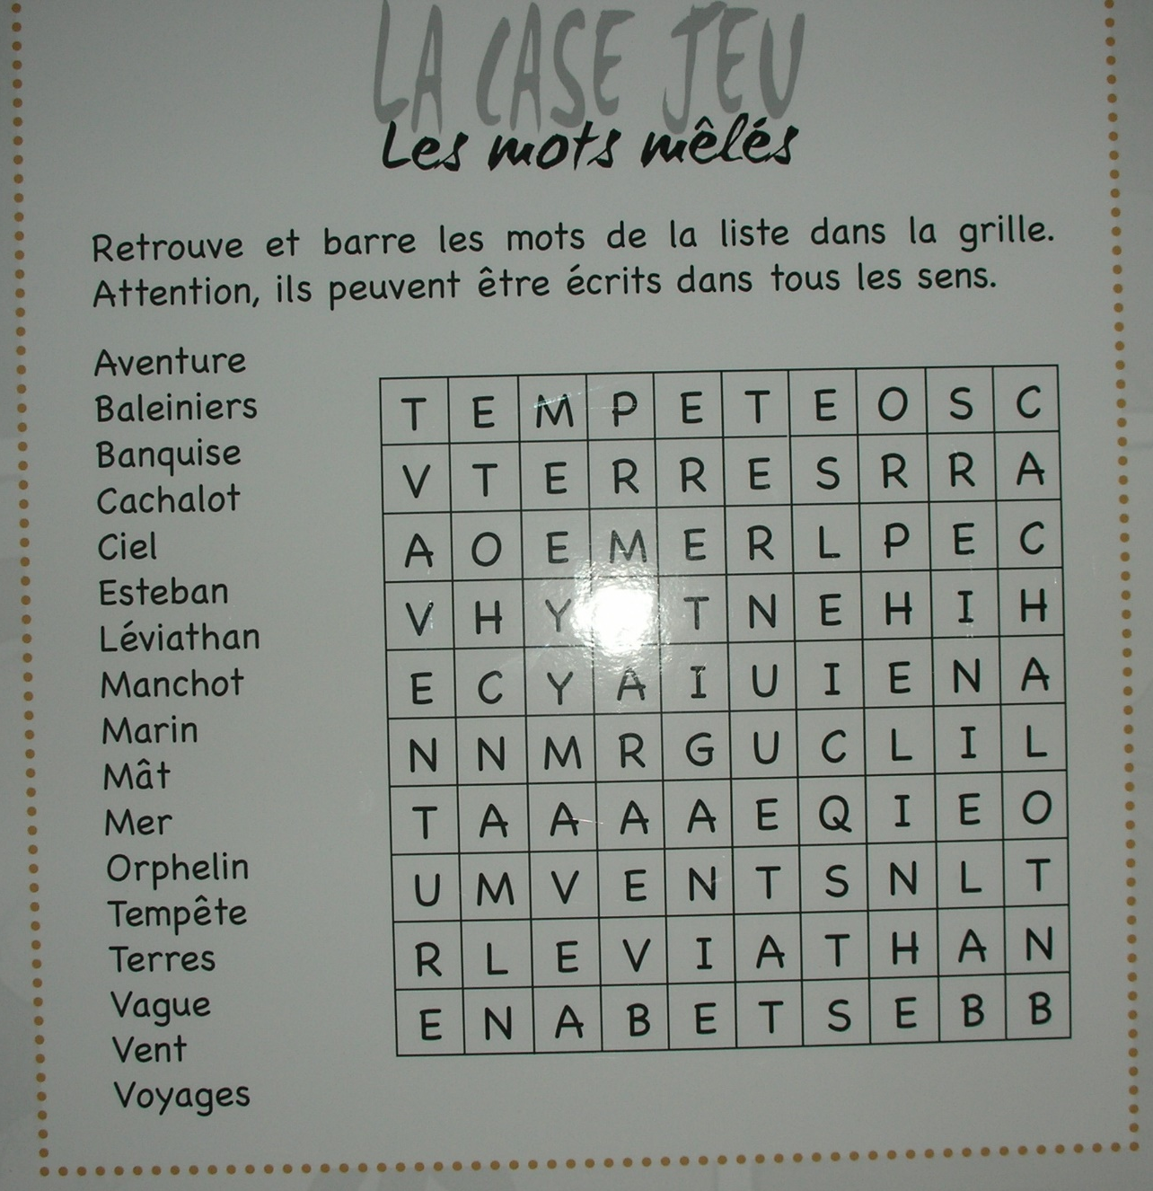
Défi 4

Défi 5
Obstacle n° 5 : la lettre secrète
Nous avons reçu à la bibliothèque une bien drôle de lettre. Elle serait peut-être la clé pour retrouver notre bande-dessinée. Utilisez le code ci-dessous pour déchiffrer celle-ci.

18 11 17 15 10 4 9 4 16 14 11 17 18 4 14 4 Z J 1 9 1 7 15 !
J 4 15 17 7 15 8 1 B 1 10 3 4 - 3 4 15 15 7 10 4 4 8 1 12 8 17 15
3 7 15 2 14 4 16 4 3 4 16 11 17 16 4 15 !

……………………………………………………………
…………………………………………………………..
………………………………………………………….
…………………………………………………………..

Annexe 2 – La carte au trésor
